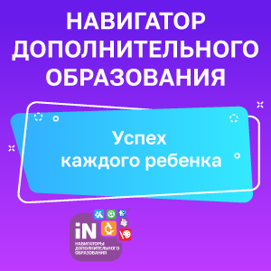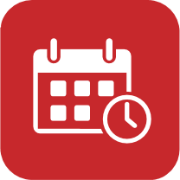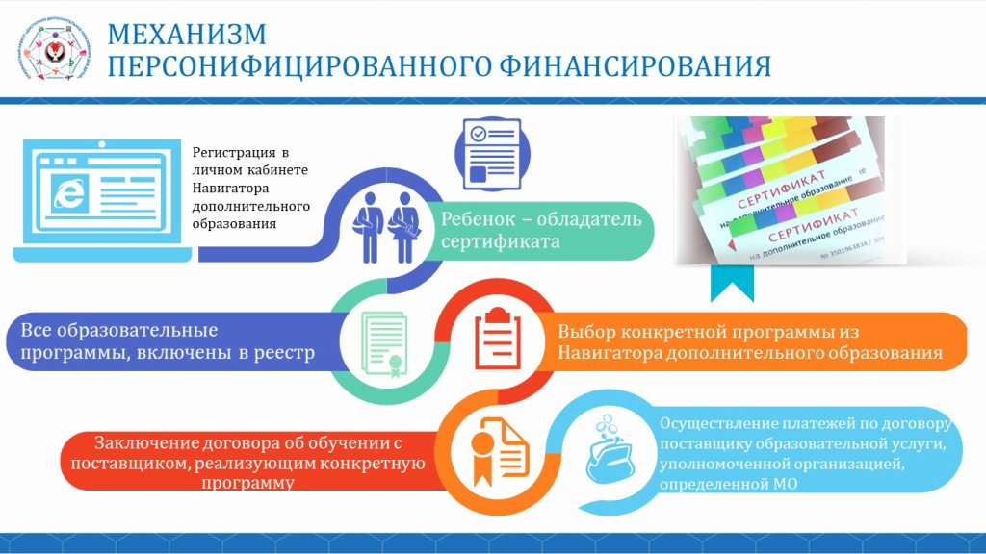

**1**

**4**

5

6

Обратиться в образовательную организацию по месту обучения ребёнка, чтобы активировать сертификат, написав соответствующее заявление и согласие на обработку персональных данных

КАК ПОЛУЧИТЬ СЕРТИФИКАТ

ДОПОЛНИТЕЛЬНОГО ОБРАЗОВАНИЯ?

Дополнительную информацию о регистрации

в Навигаторе и сертификате дополнительного образования можно получить в Комитете по образованию администрации МО «Котлас»

по тел. (8-818-37) 2-71-62, 8-921-476-02-28,

эл. почта:  [imokotlas@yandeх.ru](mailto:imokotlas@yandeх.ru), а также в

МУ ДО «Центр дополнительного образования МО «Котлас» по тел. (8-818-37) 2-39-93,

эл. почта: [cdokotlas@mail.ru](mailto:cdokotlas@mail.ru)

**2**

**3**

Выбрать в каталоге программ Навигатора дополнительную общеобразовательную программу и отправить заявку на обучение ребенка (каталог пополняется программами еженедельно), запись на программы будет доступна с августа по сентябрь 2020 г.

Заполнить в личном кабинете родителя (законного представителя)

информацию о детях; нажать на кнопку «Получить сертификат»

Подробная видео-инструкция по регистрации в Навигаторе и получению сертификата [https://youtu.be/Ec1XlR9D2AU](https://vk.com/away.php?to=https%3A%2F%2Fyoutu.be%2FEc1XlR9D2AU&post=-181471205_364&cc_key=)

Зарегистрироваться на сайте

Навигатора дополнительного

образования Архангельской области

(<https://dop29.ru>)